Отчет
о проведении Месячника безопасности в МБОУ ООШ с. Арсеньево
(01.02.2022г. – 28.02.2022г.)

С 1 по 28 февраля в МБОУ ООШ с. Арсеньево прошел Месячник безопасности, план которого был принят на совещании при директоре. Месячник проводился с целью повышения безопасности детей и формирования навыков безопасного поведения на дорогах, в транспорте и в быту, а также адекватных действий при угрозе возникновения пожара и других чрезвычайных ситуаций.
Каждый ребёнок должен владеть информацией о том, как обезопасить себя в любой ситуации, знать формулу безопасности: предвидеть опасность, по возможности избегать её, при необходимости чётко действовать, помнить номера телефонов вызова экстренных служб. Помочь обучающимся овладеть необходимыми знаниями и умениями смогли беседы- инструктажи по соблюдению ПДД и правил безопасного поведения для 1-9 классов (7-15 лет, всего 48 чел.), просмотр видеороликов о правилах поведения из серии «Школа безопасности» для 1-6 классов (7-12 лет, всего 34 чел.). Классными руководителями были проведены беседы: для начальной школы – «Меры безопасности при обращении с огнем» (1-4 кл, всего 20 чел.), для 5-6 классов - «Безопасность в дорожно-транспортных ситуациях» (12 чел), для 7-9 классов - «Поведение в экстремальных ситуациях» (16 чел.). На классных часах в ходе беседы дети были ознакомлены с основными терминами, понятиями, источниками опасности, методами их защиты, основными нормативными документами в области пожарной безопасности, электробезопасности, дети работали в группах. На занятиях использовались мультимедийные технологии. В начальной школе был организован конкурс рисунков на тему «Спички детям не игрушка». В начале и в конце месячника в соответствии с планом - графиком были проведены учебные тренировки экстренной эвакуации в случае возникновения ЧС. Также был проведен инструктаж по мерам безопасности при проведении массовых мероприятий, действиям сотрудников в случае возникновения ЧС, пожаре, при угрозе террористического характера для педагогов и работников школы.
На родительских собраниях были организованы и проведены информационно-пропагандистские мероприятия по повышению бдительности родителей и разъяснены их действия в случае возникновения чрезвычайных ситуаций. Родители изучили памятки-обращения «Ребёнок один дома. Меры безопасности».

В холле школы и в классных уголках были обновлены информационные уголки по ПДД и по противопожарной безопасности, в школьной библиотеке оформлена выставка методической литературы по безопасности «Внимание, дети!»
Таким образом, все запланированные мероприятия были проведены, поставленная цель была достигнута. Работа по обучению безопасности с детьми будет продолжаться в течение всего учебного года на классных часах, уроках ОБЖ, минутках безопасности. Информация о мероприятиях размещена на сайте школы.

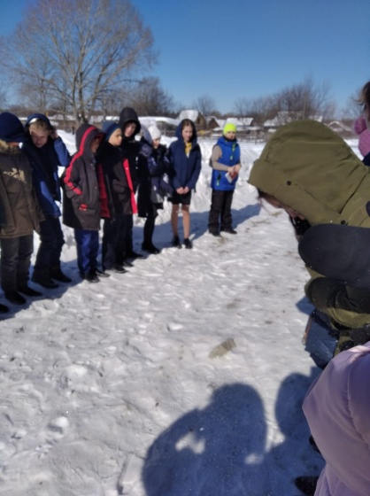 | 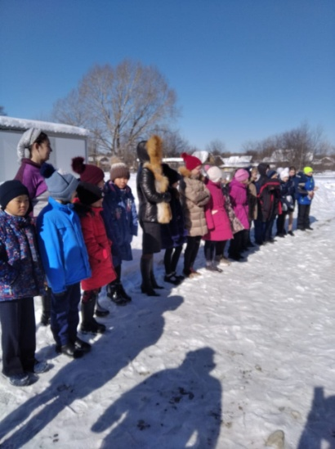
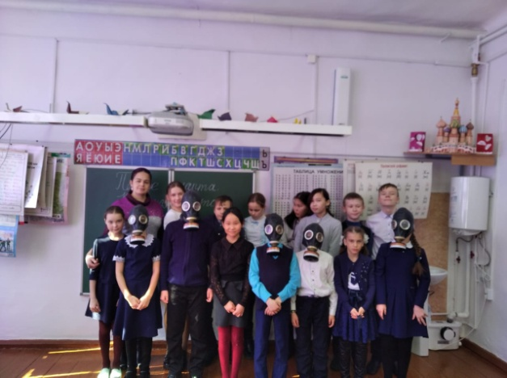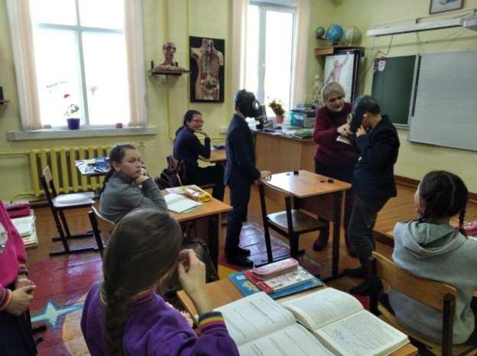

Заместитель директора О.Н. Сухоносова

